Четыре журнала, которые точно пригодятся специалисту по охране труда в период пандемии

Чтобы доказать, что ваша компания соблюдает указания Роспотребнадзора, вы должны вести четыре журнала учета. Напомним, с марта 2020 года работодатель должен выдавать сотрудникам средства защиты и измерять температуру, проводить дезинфекцию помещений. Такие требования изложены в письме службы от 29.09.2020 № б/н. Пройдете урок и проверите, все ли документы в наличии и порядке.

Журнал уборки и дезинфекции помещений
Как оформить журнал. Удобно отразить график дезинфекции и уборки в одной таблице. Если хотите, можете разделить эти сведения на два журнала. Мы приводим один документ.
Совет. Если офис компании небольшой, достаточно внести все помещения в один документ. Если кабинетов много и они расположены на нескольких этажах, для каждого подразделения или этажа лучше вести отдельный журнал с графиком уборок.
Уборку и дезинфекцию помещений проводят по установленному графику. Роспотребнадзор требует это делать каждые два часа. Важно спланировать график уборок именно с таким интервалом и фиксировать сведения в журнале.
Журнал должен о показать, что компания выполняет предписания Роспотребнадзора. Включите графы:
— дату и время уборки;
— название помещения, в котором проводят уборку и дезинфекцию;
— вид уборки; название дезинфицирующего средства и его концентрация;
— сотрудника, который убрал и продезинфицировал помещение.
Как учитывать запас дезинфицирующих средств. Роспотребнадзор обязывает иметь пятидневный запас. Как компания получает и расходует эти средства, можете фиксировать отдельно, в том числе в электронном виде.

Журнал учета выдачи масок и перчаток
Для чего нужен. Работодатель обязан обеспечить сотрудников средствами защиты, ст. 11 Закона от 30.03.1999 № 52-ФЗ. О том, что сотрудникам выдают медицинские маски и перчатки, руководитель издает приказ. Чтобы подтвердить, что сотрудникам выдают средства защиты, лучше завести специальный журнал.
Одноразовых масок нужно выдавать столько, чтобы работник в течение рабочего дня мог менять их каждые три часа, Методические рекомендации Главного санитарного врача от 10.12.2018 № МР3.1.0140–18, приложение № 3 письма Роспотребнадзора от 11.04.2020 № 02/6673-2020-32. Так, в течение 40-часовой рабочей недели сотруднику нужно выдать 15 масок.
Что грозит компании, если сотрудники работают без масок. Региональные власти установили обязанность работников использовать средства защиты. Чтобы работники соблюдали требование, их нужно ознакомить с приказом о выдаче масок. Тогда за нарушение накажут сотрудников.
Если компания не выдает средства защиты, но требует, чтобы работники их использовали, за это оштрафуют работодателя до 300 000 руб., ч. 1 ст. 20.6.1 КоАП.
Где взять форму. Форма журнала произвольная. Количество и содержание документов зависят от размера компании.
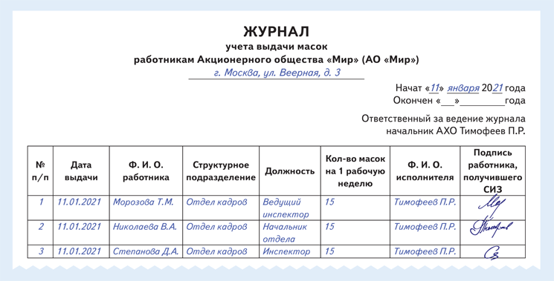
Как оформить журнал. Для разных средств защиты заведите отдельные журналы.
Графы в журналах учета средств защиты от коронавируса могут быть такими:
— дата выдачи масок/перчаток;
— Ф. И. О. работника, который получает маски/перчатки;
— структурное подразделение;
— должность;
— количество масок/перчаток на рабочую неделю;
— Ф. И. О. работника, который выдает маски/перчатки;
— подписи работников.

Журнал утилизации использованных масок и перчаток
Для чего нужен. Компании обязаны утилизировать использованные маски и перчатки по рекомендациям Роспотребнадзора. Журнал учета помогает фиксировать сведения.
Правила утилизации масок и перчаток прописали только для медиков, письмо Роспотребнадзора от 07.04.2020 № 02/6339-2020-32. Для остальных компаний, которые выдают маски и перчатки, эти средства не являются медицинскими отходами. Поэтому им можно ориентироваться на общие рекомендации по утилизации Роспотребнадзора от 11.04.2020 № 02/6673-2020-32 приложение № 2:
— сложить использованные маски и перчатки в одноразовый пакет и герметично его завязать;
— выбросить в специальный мусорный контейнер или сжечь.
Что грозит, если не вести журнал, но утилизировать маски по правилам. За отсутствие самого журнала компанию не накажут. Это обязательный документ только для компаний медицинской и фармацевтической отраслей, Санитарные правила 2.1.7.2790–10, утв. постановлением Главного санитарного врача от 09.12.2010 № 163.
Для остальных меры по утилизации рекомендательные. Но контролеры могут придраться к тому, что использованная маска оказалась в месте, не предназначенном для сбора мусора, и оштрафовать компанию по ст. 20.6.1 КоАП.
Журнал утилизации выгодно вести всем. Чтобы работники не разбрасывали использованные маски и перчатки, разместите в офисе плакаты с наглядной информацией о том, как правильно носить и выбрасывать маску.
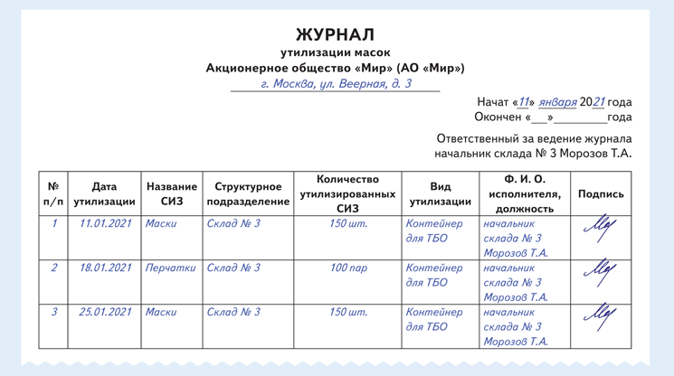
Как оформить журнал. Журнал удобно оформить в виде таблицы с графами:
— дата утилизации;
— подразделение;
— название СИЗ;
— количество утилизированных СИЗ;
— вид утилизации;
— ответственный по подразделению.

Журнал регистрации измерения температуры
Для чего нужен. Роспотребнадзор и региональные власти требуют, чтобы компании контролировали температуру тела работников при входе в организацию и в течение всего дня, письмо от 29.09.2019 № б/н. Фиксируйте сведения в специальном журнале. Он поможет доказать, что сотрудника законно отстранили от работы в день, когда установили повышенную температуру тела.
Что грозит, если не вести. Компанию привлекут к ответственности за «санитарные» нарушения, ст. 6.3 КоАП. Это предупреждение или штраф до 20 000 руб., ч. 1 ст. 6.3 КоАП. В период пандемии размер штрафа возрастает до 500 000 руб., ч. 2 ст. 6.3 КоАП.
Как оформить журнал. Унифицированной формы нет. Оформите документ таблицей. Названия колонок могут быть такими:
— дата измерения;
— Ф. И. О. работника;
— подразделение, в котором работает сотрудник;
— должность;
— показатели температуры;
— данные и подпись работника, который проводил измерения.
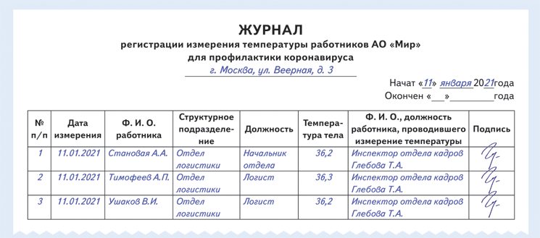
Совет. Удобно вести журнал в электронном виде. Так как данные о температуре тела нужно хранить не более суток, то бумажный журнал придется уничтожать и каждый день заводить заново, информация Роскомнадзора от 10.03.2020.

